印象20，航向東華
系列活動一：拼湊記憶元宿，尋找我的時空膠囊
時空膠囊part 1 莫忘宿願預見未來更好的自己
擁有對未來的渴望
一種相信明天會更好的自信
傾聽內心激勵自己的聲音吧
這動力將能支持你一步步往前

活動內容：穿越時空距離，寄語未來的自己
活動時間：5月~6月24日止
活動對象：全校學生
活動地點：各宿舍莊別

時空膠囊part 2 難忘宿念-東昇印象，華茂非凡
這是一場來自未來的邀約
現在的你 擁有開啟時空快遞的鎖匙
旅程 是為了尋找最初的張狂
讓我們在激越的青春飛翔吧

啟程為的是下一次的相聚
這一次 換我等你

活動內容：宿舍尋寶活動，開啟時空膠囊
活動時間：11月21日星期五上午9時
活動對象：102學年度畢業校友及全校學生
活動地點：新、舊宿舍區

～活動最新資訊請隨時更新學生事務處學生宿舍服務組網頁最新消息～

明信片範本（前）
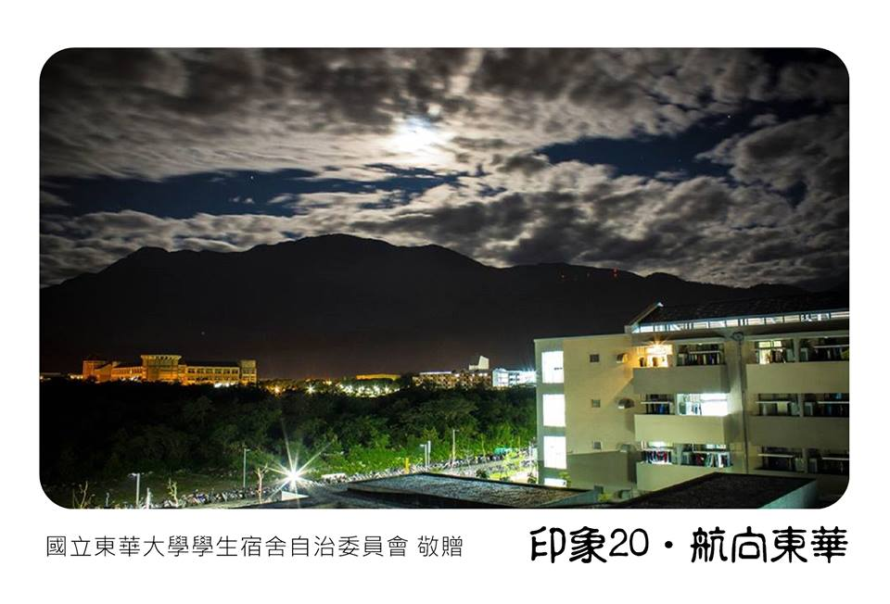

明信片範本（背）
即便
郵遞區號：
地址：

收件人：
面對未來有很多的不確定
但誰知一路上不會處處充滿驚喜
儘管
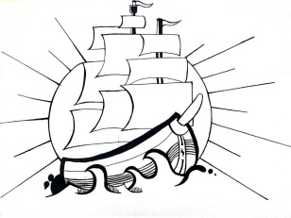
對於道別感到很陌生
學號：
姓名：
系級：
然而每當想起 那股熟悉依舊清晰
14.06.09
給未來的自己

